

**FACULDADE DE TECNOLOGIA DE OSASCO**

**Curso Superior de Tecnologia em Sistemas Biomédicos**

**TORRE COM BRAÇO AUXILIAR**

Alunos:

Brenda Xavier de Moura

Flora Silvério Alexandre

Luana Correa dos Santos

Orientador: Docentes do Curso de S. B.

Coorientadora: Prof.ª Dr.ª Tânia R. Exposito Ferreira

Nome do texto: Descritivo Técnico

São Paulo

2021

Brenda Xavier de Moura | RA: 2160612021038

Flora Silvério Alexandre | RA: 2160612021021

Luana Correa dos Santos | RA: 2160612021032

**TORRE COM BRAÇO AUXILIAR**

Descritivo Técnico apresentado ao curso de Sistemas Biomédicos como parte dos requisitos necessários para a conclusão do semestre. Sob a orientação de todos os professores e tendo como coorientadora a Prof.ª Dr.ª Tânia R. Exposito Ferreira.

São Paulo

2021

**Descritivo técnico**

Esta série tem como objetivo realizar a desinfetação de ambiente e objetos hospitalares com a tecnologia UV atingindo o DNA e as células dos microrganismos vivos, ou seja, bactérias, vírus, fungos e algas.

**Representação 3D**

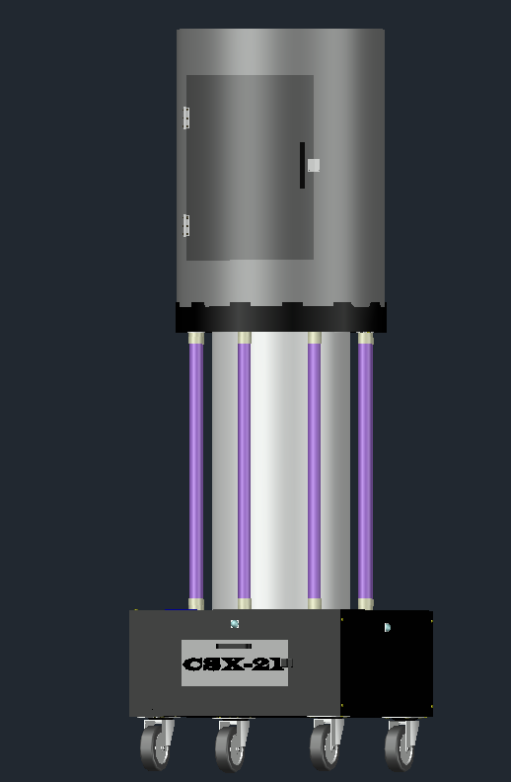

Fonte: das autoras

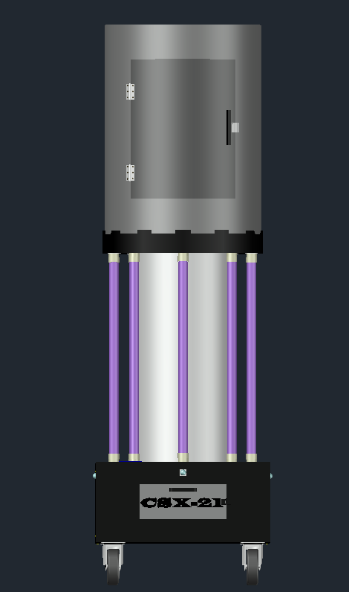

Fonte: das autoras

**Descrição Geral**

- A torre CSX-21 foi projetada para fazer desinfetação de ambientes e objetos com a ajuda do braço auxiliar que poderá ser deslocado manualmente para a posição desejada focando em materiais.

- Pode ser utilizada em consultórios médicos, salas de odontologia, escritórios hospitalares etc. Foi desenvolvida para fazer a irradiação de consultórios médicos ou salas com o tamanho médio de 7,5m e 3m de pé direito.

- A Irradiação UVC é feita por oito lâmpadas tubulares fluorescentes de 20w cada, presentes em seu corpo de sustentação, e uma lâmpada germicida E27 de 14W em seu braço auxiliar que se encontra dentro da proteção cilíndrica feita com duas chapas de alumínio com espessuras distintas e, para a segurança, a utilização de um sensor magnético MC-38.

- A torre CSX-21 será ligada com um controle remoto de infravermelho. O processo de desinfetação é iniciado a partir do momento em que não é detectado presença no ambiente. Assim, é levado alguns minutos para os raios UV penetrarem nas células dos microrganismos modificando seus DNA e RNA tendo eficácia de 99,9%.

- O equipamento conta com 4 sensores de presença infravermelhos para que possa detectar presença na sala, caso ela esteja em processo de desinfetação do ambiente e objetos. Se for detectado presença, as luzes serão imediatamente desligadas.

- A torre CSX-21 foi construída com PVC e placas de MDP e conta com um display LCD 16x2 para transmitir mensagens/avisos aos usuários, além do uso de Buzzer para alerta de fim de procedimento ou de cuidado. Para a movimentação do braço, é usado um motor giratório. Para a locomoção da torre foram implantadas 4 rodinhas sem trava.

**Especificações técnicas**

|  |
| --- |
| **SIMULAÇÃO DO CIRCUITO ELÉTRICO** |

|  |  |
| --- | --- |
| **Site de desenvolvimento de circuito** | Tinkercad |
| **Linguagem da programação** | C++ |
| **Componentes usados** | Arduino Uno R3 (1), Protoboard 400 pontos (1), Display LCD 16x2 (1), Resistor 220 Ω (3), Sensor de Conectividade Infravermelho (1), Controle Remoto Infravermelho (1), Potenciômetro (1), Led (2) |

|  |
| --- |
|  |
| **REPRESENTAÇÃO DO DESENHO TÉCNICO** |

|  |  |
| --- | --- |
| **Software de desenvolvimento** | AutoCAD 2018 |
| **Braço Auxiliar com lâmpada** | 136 cm (altura) | 20mm (diâmetro) |
| **Corpo de Sustentação** | 81,5 cm (altura) | 300mm (diâmetro) |
| **Suporte Giratório** | 7,6 cm (altura) | 300 mm (diâmetro) |
| **Caixa/Base do Braço Auxiliar** | 6,5 cm (altura) | 460 mm (diâmetro) |
| **Caixa/Base da Torre** | 50(C)x20(H)x50(L) cm |
| **Proteção Cilíndrica** | 600 mm (altura) | 450mm (diâmetro) |
| **Tamanho da Folha** | A2 |

|  |
| --- |
|  |
|  |
|  |
|  |
|  |
|  |
|  |
|  |

|  |
| --- |
| **INFORMAÇÕES DA PARTE ELÉTRICA** |

|  |  |
| --- | --- |
|  | **Arduino [1]**  -Versão UNO R3  -Tensão de Operação: 5V  -Voltagem mínima e máxima: 5V – 12 V  -Microcontrolador: ATmega328 |
|  | **Display LCD [1]**  -Versão 128X64  -Tensão de Operação: 5V  - Memória: 64 X 16-bit (DDRAM)  -Controlador: ST7920 |
|  | **Sensor de Presença [4]**  -Versão PIR  -Tensão de Operação: 5V  - Voltagem de entrada: 3,3V – 5V  - Tempo de resposta: 5-200s  - Microcontrolador: HC-SR501 |
|  | **Buzzer [1]**  -Versão Tipo Ativo  -Tensão de Operação: 3 a 24 V  - Frequência de ressonância: 2800±300 Hz  - Corrente de Operação: 40mA e 60mA  - Microcontrolador: HC-SR501 |
|  | **Kit Lâmpada UVC + Timer + Controle [1]**  -Versão Germicida  -Tensão de Operação:127V/60Hz  - Nível de radiação: 55µW/cm2  - Comprimento de onda: 253,7nm  - Vida de utilização esperada: 6000hrs  - Watts:14W  - Base: E27 |
|  | **Lâmpada Tubular Fluorescente [8]**  -Versão Germicida  -Comprimento: 60cm/T8  - Comprimento de onda: 253,7nm  - Watts:18W – 20W  - Reator: Não incluso |
|  | **Reator de lâmpada tubular T8 [16]**  -Versão DRIVER  - Potência: 10W-20W  - Tensão de saída: 32V-96V  - Dimensões: 6cm X 2cm  - Corrente máxima de saída: 300mA |
|  | **Soquete Lâmpada Tubular [16]**  -Versão com rabicho T8  - Voltagem: 110V-220V  - Diâmetro: 2 cm  - Comprimento do fio: 11 cm  - Watts: 60W |
|  | **Ponte Retificadora de onda completa [1]**  -Versão WEG  - Voltagem: 110V-220V  - Corrente: 2A  - Tensão de rede máxima: 250V |
|  | **Motor Giratório [1]**  -Versão Deltronica  - Potência de saída: 4W  - Voltagem: 110/220V  - Dimensões: 5x9x9cm  - Peso: 170g  - 3 a 5 rpm |
|  | **Cabo Força Bipolar [1]**  -Versão com rabicho  - Voltagem: 110V-220V  - Corrente: 10A  - Tensão de rede máxima: 250V  - Comprimento do cabo: 2 metros |
|  | **Sensor Magnético [1]**  -Versão com MC-38  - Ganho de fechamento magnético: 15mm-25mm  - Corrente de contato: 100mA  - Base do reed: 2cm  - Fio: 24cm |
|  | **Fio [2]**  -Versão com cabo flexível  - Bitola: 1,5mm  - Comprimento do cabo: 1 metro |

|  |
| --- |
| **MATERIAIS UTILIZADOS PARA A CONSTRUÇÃO** |

|  |  |
| --- | --- |
| **Caixa/Base da Torre** | Rodízio Giratório PVC 100mm (4) + Parafusos (16), Parafuso para MDP (16), Tampo MDP 70 cm (6), Sensor PIR (4), Dobradiça (1) |
| **Corpo de Sustentação** | Tubo PVC 300mm 1 metro (1), Lâmpada Tubular Fluorescente T8 (8), Soquete Lâmpada Tubular (16), Reator T8 (16) |
| **Suporte Giratório** | Tubo PVC 300mm 3 cm (1) 280mm 3 cm (1), Motor Giratório (1) |
| **Caixa/Base da Braço Auxiliar** | MDP diâmetro 460mm altura 5 cm (1), MDP diâmetro 460mm altura 1,5 cm (1) |
| **Proteção Cilíndrica** | 450mm (diâmetro) de chapas de alumínio de 5mm e 0,3mm, 600mm (altura) de chapas de alumínio de 5mm e 0,3mm. |
| **Braço Auxiliar Articulado** | Para tal faz-se necessário o uso de 90 cm de tubo PVC de 20 mm 1/2, 2 plugs PVC 1/2, 1 luva com rosca interna/soldável 1/2, 1 luva rosca externa 1/2, 4 cap soldável 1/2, 1 cap rosca /12, 1 joelho rosca soldável 1/2, 1 bucha redutora soldável 25x20, 1 flange 1/2, 6 pitões roscas 1/4 55 mm, 6 arruelas 3/8, 33 arruelas 3/16, 3 parafusos sextavado 3/16 x 1”, 3 porcas travante 3/16, 6 porcas comuns 1/4, 6 porcas travante 1/4, 1 parafuso sextavado G-5 3/8 x 7/8. |

|  |
| --- |
|  |
| **INFORMAÇÕES SOBRE A DOSAGEM** |

|  |  |
| --- | --- |
| **Unidade de intensidade de radiação** | W/m²/nm |
| **Tamanho do cumprimento de onda das lâmpadas** | 254nm |
| **Tempo de desinfetação encontrado para exterminar 99% de microrganismos** | 8 segundos |
| **Unidade de Dosagem** | UWs/cm² a 254nm |
| **Metragem do ambiente e pé direito** | 7,5m² e 3m |
| **Cálculo da quantificação do tempo** | Seguindo a fórmula D/T |

**Referências**

* Tampo de MDP 51,5x70cm – Bege. Disponível em: https://produto.mercadolivre.com.br/MLB-1223797333-tampo-mdp-cook-be-mobiliario-bege-ig-_JM?matt_tool=18956390&utm_source=google_shopping&utm_medium=organic. Acesso em: 16/06/2021
* Tubo de PVC 300mm – 6 metros. Disponível em:  https://www.lojas2001.com.br/tubo-pvc-esgoto-leve-ponta-bolsa-lisa-300x3-5mm---11207715---tigre/p?idsku=4361. Acesso em: 16/06/2021
* Lâmpada 18W 20W UVC Fluorescente Germicida Ultravioleta – 60cm. Disponível em: https://www.megaaquarios.com.br/produto/lampada-18w-20w-t8-uv-c-fluores-germicida-ultra-violeta-60cm.html. Acesso em: 16/06/2021
* Lâmpada Germicida UVC + Timer + Controle – 2U 14W 127V. Disponível em: https://www.americanas.com.br/produto/1965595282?loja=12097883000189&epar=bp_pl_00_go_pla_casaeconst_geral_gmv&opn=YSMESP&WT.srch=1&acc=e789ea56094489dffd798f86ff51c7a9&i=5e4763fc49f937f625dc4e0d&o=5f3ff1f4f8e95eac3df8f6f8&gclid=CjwKCAjw1uiEBhBzEiwAO9B_HZ_mIenQndkWjAzBIUUUb3UE_m90oHUm5X6Mst0BOyRc2MnsUa-csBoCPp8QAvD_BwE&voltagem=127v. Acesso em: 16/06/2021
* Braço articulado caseiro – Criação Tática. Disponível em: https://www.youtube.com/watch?v=SiOTzIsUM6g. Acesso em: 16/06/2021
* Arduino Uno R3. Disponível em: https://produto.mercadolivre.com.br/MLB-1629944653-placa-para-arduino-uno-rev3-r3-atmega328-smd-_JM?matt_tool=18956390&utm_source=google_shopping&utm_medium=organic. Acesso em: 16/06/2021
* Sensor de presença (PIR). Disponível em: https://www.baudaeletronica.com.br/sensor-pir.html?gclid=CjwKCAjwhYOFBhBkEiwASF3KGSSicU5jwyImVmhx_oNlXAjHeTMCM3v7Q3ji7v70MPwz4v3hDExHzRoCEBoQAvD_BwE
* Display LCD (128x64). Disponível em:  https://www.vidadesilicio.com.br/display-lcd-128x64. Acesso em: 16/06/2021
* Fio com cabo flexível 1,5mm – 1 metro. Disponível em:  https://produto.mercadolivre.com.br/MLB-1580375015-fio-cabo-flexivel-15mm-1-metro-_JM?matt_tool=97626976&matt_word=&matt_source=google&matt_campaign_id=12309568726&matt_ad_group_id=115482634497&matt_match_type=&matt_network=g&matt_device=c&matt_creative=497749890691&matt_keyword=&matt_ad_position=&matt_ad_type=pla&matt_merchant_id=205408661&matt_product_id=MLB1580375015&matt_product_partition_id=825193621825&matt_target_id=aud-1267094690848:pla-825193621825&gclid=Cj0KCQjwk4yGBhDQARIsACGfAetc0ma7e8iKaxHMWxgzQMujsG3Fy0B4TFNgl67ryvRnjYWtK1-mRS4aAuCFEALw_wcB. Acesso em: 16/06/2021
* Soquetes com rabicho. Disponível em: https://produto.mercadolivre.com.br/MLB-1185125176-soquete-tomadinha-com-rabicho-g13t8t10t12-p-led-kit10pcs-_JM#searchVariation=33417137328&position=1&search_layout=stack&type=pad&tracking_id=67528aac-8e17-40c1-972e-8145b2379a47&is_advertising=true&ad_domain=VQCATCORE_LST&ad_position=1&ad_click_id=OWU3ZWQ4YmMtMGQxZi00ZDFiLThhY2UtNmRmZGMyYmU0MGFk. Acesso em: 16/06/2021
* Protoboard 830 Pontos. Disponível em: https://www.baudaeletronica.com.br/protoboard-830-pontos-mb-102.html. Acesso em: 16/06/2021
* Motor Giratório. Disponível em: https://produto.mercadolivre.com.br/MLB-707047597-motor-giratorio-deltronica-pglobo-espelhado-ate-40cm-bivolt-_JM?variation=22575631463#reco_item_pos=8&reco_backend=machinalis-seller-items-pdp&reco_backend_type=low_level&reco_client=vip-seller_items-above&reco_id=86c290a9-b739-4db6-aaad-5654851d0286. Acesso em: 16/06/2021
* Controle para lâmpadas. Disponível em: https://produto.mercadolivre.com.br/MLB-1837677105-controle-remoto-lampada-interruptor-sem-fio-lmpada-onoff-_JM?matt_tool=18956390&utm_source=google_shopping&utm_medium=organic. Acesso em: 16/06/2021
* Buzzer – 3 a 4V. Disponível em: https://www.baudaeletronica.com.br/buzzer-5v.html. Acesso em: 16/06/2021
* Retificador de onda completa. Disponível em: https://www.eletrishop.com.br/partes-e-pecas/ponte-retificadora-weg-110v-220v-2a-onda-completa?parceiro=8424. Acesso em: 16/06/2021
* Reator para lâmpada tubular. Disponível em: https://produto.mercadolivre.com.br/MLB-1309112186-driver-reator-da-lmpada-led-tubular-t8-10w-20w-12m-60cm-300ma-fonte-tubular-_JM?matt_tool=18956390&utm_source=google_shopping&utm_medium=organic. Acesso em: 16/06/2021
* Cabo Força Bipolar. Disponível em: https://produto.mercadolivre.com.br/MLB-1805290740-cabo-forca-bipolar-rabicho-2-metros-075mm-preto-10a-250v-_JM?matt_tool=18956390&utm_source=google_shopping&utm_medium=organic. Acesso em: 16/06/2021
* Sensor Magnético MC-38. Disponível em: https://www.eletrogate.com/sensor-magnetico-mc-38. Acesso em: 16/06/2021
* Chapa de alumínio 5mm. Disponível em: https://produto.mercadolivre.com.br/MLB-1580243453-chapa-aluminio-lisa1100h14-5mm-200x150mm-_JM?matt_tool=18956390&utm_source=google_shopping&utm_medium=organic. Acesso em: 16/06/2021
* Chapa de alumínio 0,3mm. Disponível em: https://produto.mercadolivre.com.br/MLB-856670625-chapa-aluminio-lisa-1000x500mm-na-esp-de-03mm-_JM?matt_tool=18956390&utm_source=google_shopping&utm_medium=organic. Acesso em: 16/06/2021